Informe de Gestiones
En cumplimiento a lo dispuesto por el artículo 26 fracción XIV de la Ley de Acceso a la Información Pública para el Estado de Coahuila de Zaragoza, informo las gestiones realizadas por el suscrito Diputado del Distrito XVI, en los términos siguientes:

Diputado Álvaro Moreira Valdés
Con casa de gestión ubicada en calle Israel esquina con Golfo Pérsico, Colonia Nueva Jerusalén.
Marzo 2021
Tipo de Gestión Realizada | Cantidad
Apoyo económico | 44
Apoyo escolar | 5
Salud | 29
Atención Psicológica | 0
Despensa | 27
Asesorías legales | 2
Silla de Ruedas | 0
Total | 107

Estas fueron las gestiones que lleve a cabo en mi distrito durante el mes de marzo del año 2021, por lo que me permito acompañar algunas fotografías como evidencia de dichas actividades.
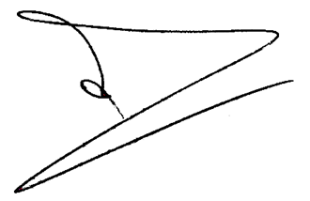

Diputado Álvaro Moreira Valdés
